ولتاژ شکست کنترل شده در سیستم کنتاکت دیسکانتکتور برای کاهش VFTO در سوئیچگیرهای گازی (GIS)

چکیده
روش‌های گوناگونی تاکنون در مورد کاهش اضافه ولتاژهای گذرای بسیار سریع (VFTO) در سوئیچ گیرهای گازی (GIS) ارائه شده‌اند و مورد بررسی قرار گرفته اند. روش‌های مدرن و پیشرفته در وهله نخست مبتنی بر اتلاف انرژی مرتبط با امواج الکترومغناطیسی هستند که VFTO از طریق آن حاصل‌ می‌شود و متشکل از آن است. مقاله حاضر در خصوص یک مفهوم متناظر کاهش VFTO بر اساس اصل کنترل شرایط ولتاژ پیش از آن ارائه شده است که ولتاژ شکست در گاز SF6 منجر به تولید VFTO گردد. مقاله حاضر الگوریتم‌های کنترل مختلفی را معرفی‌ می‌نماید و نشان‌ می‌دهد که الگوریتم‌ها به چه نحوی‌ می‌توانند سبب محدود شدن حداکثر مقدار VFTO و تعداد کل ولتاژهای شکست در حین کار دیسکانکتور GIS شوند. چنین مفهومی برای کاهش VFTO در ولتاژ فوق العاده بالای GIS به کار برده شده است. به عنوان مورد مطالعه، از یک مجموعه تست 1100 کیلوولت استفاده شد که اخیراً گزارشی در خصوص ایستگاه GIS ووهان (چین)، به همراه مشخصات دیسکانکتور منتشر شده است که از طریق تست‌های توسعه 1100 کیلوولت بدست آمد.

واژه‌های کلیدی: اضافه ولتاژهای گذرای بسیار سریع (VFTO)، سوییچ گیرگازی (GIS)، سوئیچ دیسکانکتور (DS)، حالات گذرا، سوییچینگ، کاهش، شکست کنترل شده.

1. مقدمه
اضافه ولتاژهای گذرای بسیار سریع (VFTO) ناشی از ولتاژ شکست در گاز SF6‌ می‌باشند که عمدتاً با هر بار عمل کردن دیسکانکتور سوئیچ گیر گازی (GIS) تولید‌ می‌شوند [1[. فرآیند VFTO اساساً با حداکثر میزان VFTO، فرکانس مولفه‌های اصلی خود و تعداد رخدادها در طی عملیات باز یا بسته شدن دیسکانکتور توصیف‌ می‌گردد. مولفه‌های فرکانس VFTO دارای رابطه مستقیمی با مدت زمان اعمال ولتاژ شکست در گاز SF6 و شرایط موج رونده در امتداد GIS هستند. حداکثر مقادیر VFTO از شرایط ولتاژ در لحظه دقیقاً پیش از ولتاژ شکست (احتراق جرقه ای) و شرایط موج رونده در امتداد GIS حاصل‌ می‌گردد [2[. شکل 1 نمونه‌ای از شکل موج VFTO حاصل از آزمایشات توسعه دیسکانکتور 1100 کیلو ولت را نشان‌ می‌دهد.
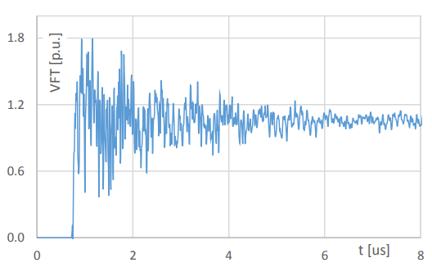
(شکل 1. مثال مربوط به شکل موج VFTO حاصل از آزمایشات توسعه دیسکانکتور 1100 کیلوولتی GIS)
شیوه‌های تجزیه و تحلیل و کاهش در رابطه با VFTO مورد توجه خاصی در میان صنایع و دانشگاه ها، به ویژه طی سال‌های اخیر واقع شده‌اند که شبکه برق با ظهور GIS کلاس ولتاژ فوق العاده بالا (EHV) و ولتاژ فوق العاده بالا (UHV) مواجه شده است. به ازای چنین سطوح بالایی از ولتاژ، ممکن است حداکثر مقادیر VFTO از ولتاژ مقاومت عایق GIS تجاوز کنند و از این رو،‌ می‌تواند به صورت یکی از عوامل طراحی مرتبط با مولفه‌های GIS درآید [3[. بدین معنا است که VFTO حاصل طی عملیات دیسکانکتور باید به دقت مورد تحلیل و بررسی قرار گیرد تا از طراحی مناسب مولفه‌های GIS اطمینان حاصل گردد و نیز از فرایند تصمیم گیری در خصوص کاربرد بالقوه شیوه‌های کاهش VFTO پشتیبانی نماید. VFTO باید در بسیاری از راه حل‌های GIS، به منظور حفظ حداکثر مقادیرVFTO در محدوده قابل قبولی کاهش یابد که برای یک طراحی خاص مولفه‌ها باید تقلیل یابد.

A. روش‌های تضعیف و میرایی VFTO
تاکنون روش‌های گوناگونی برای کاهش VFTO ناشی از عمل کردن دیسکانکتور GIS ارائه شده اند. همچنین، آثار نقد و بررسی متعددی، همانند مقالات [4] و [5] منتشر شده‌اند که همگی مروری بر آخرین و مدرن ترین روش‌هایی‌ می‌باشند که تاکنون ارائه شده اند. متداول ترین و آخرین روش‌های کاهش VFTO عبارتند از دیسکانکتور مجهز به مقاومت در سیستم کنتاکت دیسکانکتور [6] و کاربرد حلقه‌های مغناطیسی از انواع گوناگون (فریت [7] - [9]، آمورفس [10] یا نانو کریستالی [9]، [11] - [13]) در باسداکت‌های GIS. اخیراً هم با توجه به روش‌های مبتنی بر اتلاف انرژی در مواد مغناطیسی، ماده مغناطیسی جدیدی پیشنهاد شده است و برای میرایی VFTO مورد آزمایش قرار گرفت همان طور که در گزارش [14] هم بدان اشاره شده است. روش‌های جدیدی که اخیراً منتشر شده‌اند هم عبارتند از رزوناتورها یا تشدید کننده‌هایی با المان جرقه زنی که به واسطه فرکانس‌های رزونانسی با مولفه‌های اصلی VFTO متناسب گشته‌اند [15]، باس بارهای GIS مجهز به برقگیرها [16] و دیسکانکتور با ترکیب جدید سیستم کنتاکت [17]. تمامی این روش‌ها مبتنی بر یک اصل مشترک میرایی انرژی مرتبط با امواج الکترومغناطیسی هستند که متشکل از VFTO هستند یا VFTO را تشکیل‌ می‌دهند.
یکی از روش‌های پیشرفته برای کاهش VFTO که کاربرد آن تا حد قابل توجهی گسترش یافته است مشتمل بر کنترل شرایط ولتاژ‌ می‌باشد که پیش از ولتاژ شکست در سیستم کنتاکت دیسکانکتور قرار دارد که مبتنی بر کاهش ولتاژ مرتبط با بار محصور است (اصطلاحاً ولتاژ بار محصور، TCV) که پس از اتمام عملیات باز شدن همچنان در سمت بار دیسکانکتور باقی‌ می‌ماند [4]، [18]، [19[. بدترین شرایط ولتاژی برای آزمایش نوع دیسکانکتور در مقاله [20] تعریف شده است که همانا برای نخستین ولتاژ شکست در حین عملکرد بسته شدن به ازای TCV برابر با 1.1 p p.u.‌ می‌باشد (که 1 p.u. = Vr √2 / √3؛ ولتاژ نامی Vr).
طبق آنچه که در مقالات [4]، [18]، [19[، عنوان شده است، TCV را‌ می‌توان با طراحی مناسب دیسکانکتور کنترل نمود. رایج ترین تغییرات طراحی که برای کنترل TCV عنوان شده‌اند مرتبط با سرعت جابجایی کنتاکت دیسکانکتور هستند.

B. کنترل ولتاژ جرقه در ادوات سوئیچینگ
از آثار و تحقیقات پیشین در رابطه با این موضوع‌ می‌توان پی برد که کنترل ولتاژ شکست در هر یک از ادوات سوئیچینگ امکان پذیر است. کاربردهای تکنیک‌های انتخابی کنترل ولتاژ شکست در حال حاضر در ادوات سوئیچینگ MV در خلاء به کار رفته‌اند [21[. یكی از راهکارهای پیشنهادی، وارد كردن الكترود تریگر به سیستم کنتاکت محفظه قطع كننده خلاء برای آغاز تخلیه‌های الکتریکی ولتاژ اضافی میان کنتاکت‌ها در فواصل زمانی مفروض است. همچنین، شکاف‌های جرقه برانگیخته برای آزمایش‌های دی الکتریک عایق HV به کار‌ می‌روند تا آزمایش‌هایی با ولتاژ ضربه بریده در هر فاصله زمانی در جلو یا در دنباله انجام گیرند [22[. چنین روشی در تریگاترون‌های HV مورد استفاده قرار‌ می‌گیرد که مشخصات خاص عملکرد که در مقاله [23] شرح داده شده‌اند که با توجه به ساختار دقیق ادوات مورد بحث قرار گرفته اند.
پدیده‌های مختلفی به عنوان پدیده‌های بالقوه و مفیدی برای برانگیختن ولتاژ شکست در سیستم کنتاکت ادوات سوییچینگ شناخته‌ می‌شوند. گزارشاتی در خصوص آزمایشات مربوط به شکست الکتریکی لیزری با مطرح نمودن تنظیمات و پیکربندی‌های مختلف الکترود تریگرینگ برای گازها در مقاله [24] و برای مایعات در مقاله [25] ارائه شده اند. گزارشی هم مبنی بر ولتاژهای شکست ناشی از میکروموج‌ها در مقاله [26] ارائه شده است.

C. مروری کلی بر مقاله
مقاله حاضر مفهوم کاهش VFTO با بهره گیری از کنترل شرایط ولتاژی را ارائه‌ می‌دهد که پیش از ولتاژ شکست در سیستم کنتاکت دیسکانکتور GIS حاکم هستند. تجزیه و تحلیلی که در رابطه با کاهش VFTO برای الگوریتم‌های کنترل مختلف صورت گرفته است همانا برای مجموعه تست 1100 کیلوولت به کار رفته است که اخیراً گزارشی مبنی بر انجام آن در ایستگاه GIS ووهان (چین) ارائه شده است [27[. مجموعه تست ووهان به طور کامل در مقالات [19]، [27] تا [30] شرح داده شده‌اند و مشخصات خاص طراحی دیسکانکتور هم اخیراً در مقاله [27] مطرح شده اند. ما در مقاله حاضر به طور خلاصه مجموعه تست را شرح‌ می‌دهیم و با بهره گیری از الگوریتم‌های کنترل پیشنهادی، بر تجزیه و تحلیل کاهش VFTO تمرکز‌ می‌کنیم.
بخش‌های مندرج در مقاله حاضر به شرح زیر سازماندهی شده اند: بخش اول به مروری بر جدیدترین و مدرن ترین روش‌های کاهش VFTO در GIS پرداخته است؛ که نشان‌ می‌دهد که روش جدیدی که در مقاله حاضر ارائه داده ایم متناسب با آثار قبلی است که در رابطه با موضوع منتشر شده اند. روش‌های کنترل ولتاژ شکست در گازها و خلاء عنوان شده‌اند و کاربرد ولتاژ متوسط چنین شیوه‌هایی مطرح گشته است. بخش دوم هم به فرآیند تولید VFTO و الگوریتم‌های کنترلی‌ می‌پردازد که در مقاله حاضر مورد تجزیه و تحلیل قرار‌ می‌دهیم. بخش سوم نیز مجموعه تست مورد استفاده برای تحلیل‌های VFTO را شرح‌ می‌دهد. بخش چهارم گزارش مبنی بر نتایج حاصل از شبیه سازی‌های توزیع‌های VFTO و تعداد کل ولتاژهای شکست در حین عملکرد بسته شدن دیسکانکتور را ارائه‌ می‌دهد. بخش V هم نتایج حاصل از تحقیق ارائه داده است.

2. شرح مفهوم: کاهش VFTO با بهره گیری از كنترل ولتاژ شکست در سيستم کنتاکت دیسکانکتور
A. فرآیند تولید VFTO بدون کاربرد الگوریتم کنترل
در بخش حاضر برای نشان دادن مفهومی که در مقاله ارائه شده است، یک مورد شبیه سازی ساده را به همراه مشخصات ولتاژ شکست نوعی ساده (BDV) دیسکانکتور GIS در نظر‌ می‌گیریم. BDV شدت دی الکتریک دیسکانکتور را در هر بار در همان لحظه عمل کردن دیسکانکتور مشخص‌ می‌کند و تا حد زیادی هم به طراحی دیسکانکتور (مسافت‌های عایق کاری، طراحی مولفه‌های محافظ، طراحی سیستم کنتاکت، فشار گاز) علاوه بر منحنی حرکت کنتاکت متحرک دیسکانکتور وابسته‌ می‌باشد. در بخش چهارم هم از الگوریتم‌های کنترل مذکور در بخش دوم برای شرح مجموعه تست مندرج در بخش III بهره گرفته ایم.
شکل 2 عملیات باز و بسته شدن دیسکانکتور (شکل 2 (a) و 2 (b)) را نشان‌ می‌دهد که مربوط به زمان باز شدن 0.12s و مقاومت ولتاژ 3.5 p.u. به ازای کنتاکت‌های کاملاً باز و بدون استفاده از الگوریتم کنترل است. ما به منظور شبیه سازی فرآیند عملکرد دیسکانکتور، از روشی بهره گرفته ایم که به طور کامل در مقاله [28] شرح داده شده است. در سرتا سر مقاله حاضر، ولتاژ سمت منبع تغذیه 50 هرتز دیسکانکتور u_{s} با رنگ سبز نشان داده شده است، ولتاژ پله سمت بار دیسکانکتور u_{L} هم با رنگ آبی نشان داده شده است و منحنی مشخصات BDV به رنگ‌های قرمز یا قهوه‌ای نشان داده شده اند.
برای فرآیند نوعی که در شکل 2 نشان داده شده است، تنها چندین ولتاژ شکست (احتراق جرقه ای) حاصل شده اند. لازم به ذکر است که ولتاژ بار محصور (TCV) در سمت بار دیسکانکتور، از اهمیت بسزایی برخوردار است که پس از اتمام عملکرد باز کردن همچنان باقی‌ می‌ماند (شکل 2 (a) را ببینید)، با این وجود، کمتر از حداکثر میزان ممکنp.u. 1.1- است؛ که به واسطه اصلاحات طرح دیسکانکتور، امکان کنترل TCV به منظور حفظ سطح آن تا حد قابل توجهی کمتر از حداکثر میزان ممکن p.u 1.1- میسر‌ می‌گردد [4]، [18].
شکل 2 (b) عملکرد بسته شدن را به ازای همان پارامترهایی نشان‌ می‌دهد که برای عملیات باز شدن در شکل 2 (a) به کار رفته اند، همچنین الگوریتم کنترل هم مورد استفاده قرار نگرفته است. در این باره، مورد بدترین حالت برای TCV، همانند TCV = –1.1 p.u. مفروض است که مطابق با توصیه‌های IEC برای این نوع تست است [20[. فرضیه TCV = -1.1 p.u. در شبیه سازی‌های بعدی هم بلاتغییر باقی‌ می‌ماند که در بخش‌های بعدی عنوان شده اند.
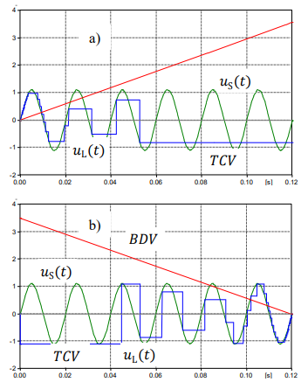
شکل 2. شکل موج‌های ولتاژ با نشان دادن عملیات باز شدن (a) و بسته شدن (b) دیسکانکتور با مشخصات ولتاژ شکست ساده مفروض؛ ولتاژ 50 Hz سمت منبع دیسکانکتور u_{s}، ولتاژ پله سمت بار دیسکانکتور u_{L}، منحنی مشخصات ولتاژ شکست BDV-، ولتاژ بار محصور TCV-.
اولین ولتاژ شکست در حین عملکرد بسته شدن (شکل 2 (ب)) در حداکثر میزان (دامنه) ولتاژ 50 هرتز سمت منبع u_{s} ملاحظه‌ می‌گردد. این خود سبب تکرار چنین وضعیتی در دیسکانکتور واقعی‌ می‌شود که کاهش BDV نسبت به تغییرات 50 هرتز ولتاژ سمت منبع u_{s} تا حد قابل توجهی کندتر صورت‌ می‌گیرد.
به ازای هر دو عملکردی که در شکل 2 نشان داده شده اند، آخرین مورد ولتاژ شکست به ازای عملکرد باز شدن (شکل 2 (a)) و اولین مورد به ازای عملکرد بسته شدن (شکل 2 (b)) به ازای بالاترین اختلاف ولتاژ در سیستم کنتاکت دیسکانکتور ملاحظه‌ می‌شوند (که بدین ترتیب، بالاترین VFTO حاصل‌ می‌گردد که در این شکل‌ها نشان داده نشده است). ولتاژهای شکست بعدی به ازای مقادیر ولتاژ به طور قابل توجه کمتر رخ داده‌اند و که مقادیر ولتاژ همچنان کاهش‌ می‌یابند.
B. الگوریتم‌های کنترل
شکل 3 مجموعه‌ای از الگوریتم‌های کنترلی را نشان‌ می‌دهد که در بخش II به منظور نشان دادن مفهوم مندرج در مقاله حاضر شرح داده شده اند. الگوریتم‌هایی که در شکل 3 ملاحظه‌ می‌شوند، متعاقباً در بخش III جهت شبیه سازی VFTO در یک مجموعه تست واقعی 1100 کیلو ولت هم به کار رفته اند. تمامی شبیه سازی‌هایی که در شکل 2 (بدون الگوریتم‌های کنترل، مورد رفرنس) و در شکل 3 (الگوریتم‌های کنترل) نشان داده شده اند، همگی به ازای شرایط ولتاژ یکسان و برای زمان شروع فرآیند عملکرد دیسکانکتور (زاویه فاز ولتاژ سمت منبع u_{s} در شروع عملکرد دیسکانکتور) صورت گرفته اند.
الگوریتم‌های کنترلی در شکل 3 از دو نوع اصلی‌ می‌باشند. شکل 3 (a) – (c) الگوریتم‌هایی را نشان‌ می‌دهند که در آن BDV به ازای بازه‌های زمانی منتخب اصلاح شده است (این امر سبب‌ می‌گردد تا ولتاژ شکست در وهله‌های زمانی گوناگونی نسبت به مورد رفرنس حادث شود که هیچ الگوریتمی در آن به کار نرفته است)، در حالی که شکل‌های (d) – (f) الگوریتم‌هایی را نشان‌ می‌دهند که ولتاژهای شکست در وهله‌های زمانی معینی (با توجه به شرایط زمان و ولتاژ) حادث‌ می‌شوند.
طی بندهای بعدی، توضیحاتی درباره هر یک از الگوریتم‌هایی ارائه‌ می‌شوند که در شکل 3 نشان داده شده اند. الگوریتم‌ها با توجه به داده‌هایی گروه بندی شده‌اند که ضرورت دارد تا به عنوان ورودی برای تحقق الگوریتم در دسترس باشند (ولتاژ 50 هرتز سمت منبع u_{s} و / یا ولتاژ سمت بار u_{L}).
راندمان و عملکرد هر یک از الگوریتم‌ها نیز مبتنی بر دانش و معلومات قبلی در خصوص مشخصات BDV دیسکانکتور مقرر شده است (که به طراحی خاص دیسکانکتور وابسته است و‌ می‌تواند بر اساس توسعه دیسکانکتور یا نوع تست‌های مندرج در مقاله [27] تعیین گردد). از این رو، هر یک از الگوریتم‌های کنترل مورد بحث در ادامه مقاله حاضر، دارای دو نوع اصلی هستند: با یا بدون دانش و معلومات قبلی BDV دیسکانکتور.
1) داده‌های ورودی: u_{s}- در دسترس نیست، u_{L}- در دسترس نیست: شکل 3 (a) الگوریتم کنترلی را نشان‌ می‌دهد که در آن هیچ یک از ولتاژها اندازه گیری نشده‌اند و هیچ گونه دانش و معلومات قبلی در مورد BDV دیسکانکتور در دسترس نیست. BDV در همان لحظه منتخب به طور تصادفی اصلاح شد و تغییر یافت و تا انتهای فرآیند عملکرد بسته شدن دیسکانکتور همچنان در سطح پایینی حفظ شد. به منظور نشان دادن به صورت تصویری و با نمودار، پارامترهای شبیه سازی به گونه‌ای گزینش‌ می‌شوند که اولین ولتاژ شکست در همان لحظه‌ای حادث گردد که حداکثر میزان ولتاژ سمت منبع u_{s}، یعنی به ازای بالاترین ولتاژ ممکن در سرتاسر سیستم کنتاکت دیسکانکتور (مورد مربوط به بدترین حالت) حاصل شود. حتی برای چنین مورد مربوط به بدترین حالت، ولتاژ شکست بعدی به ازای کاهش ولتاژها اتفاق در قیاس با مورد رفرنس بدون BDV اصلاح شده ملاحظه‌ می‌گردد (همانطور که در شکل 2 (b) نشان داده شده است) و منجر به کاهش بیشتر VFTO نیز‌ می‌شود.
در صورتی که اصلاح BDV به روشی صورت گیرد که در شکل 3 (a) نشان داده شده است، همانا منجر به افزایش تعداد ولتاژهای شکست در قیاس با زمانی‌ می‌گردد که هیچ مورد رفرنس کنترلی در شکل 2 (b)، هر چند با مقادیر کمتر VFTO، به کار نرفته است (از آنجایی که جرقه‌ها زودتر و مکرراً در بخش‌های مختلف فرآیند رخ داده اند).
2) داده ورودی: u_{s} – در دسترس است، u_{L}- در دسترس نیست: شکل 3 (b) الگوریتم مشابهی با آنچرا نشان‌ می‌دهد که در شکل 3 (a) ملاحظه‌ می‌شود و در بالا هم مورد بحث و بررسی قرار گرفت. تنها اختلاف آن است که در حال حاضر تغییر BDV از همان لحظه عبور صفر ولتاژ سمت منبع u_{s} آغاز‌ می‌گردد. این خود اطمینان‌ می‌بخشد که اولین VFTO به همراه کاهش قابل توجه ولتاژ در سر تا سر سیستم کنتاکت دیسکانکتور در قیاس با مورد بدترین حالتی حاصل‌ می‌گردد که در شکل 3 (a) نشان داده شده است. لحظه شروع تغییر BDV به گونه‌ای انتخاب‌ می‌شود که اولین ولتاژ شکست پیش از زمانی حادث گردد که ولتاژهای شکست بتوانند بدون استفاده از الگوریتم کنترل اعمال شوند.
شکل 3 (c) اصلاح و تغییر بعدی الگوریتم‌هایی را نشان‌ می‌دهد که در شکل‌های 3 (a) و (b) ملاحظه‌ می‌شوند. BDV با شروع از همان زمانی تغییر نموده است که برای الگوریتم در شکل 3 (b) نشان داده شد. این امر سبب‌ می‌گردد تا ولتاژ سمت بار u_{L} در اولین ولتاژ شکست تقریباً به مقدار تقریبی صفر تقلیل یابد. سپس، BDV به دنبال عبور صفر بعدی ولتاژ سمت منبع u_{s}، به حالت عادی اش باز‌ می‌گردد و مجدداً BDV در یکی از عبور از صفرهای بعدی u_{s} تغییر‌ می‌کند. تغییر دوم BDV به نحو مطلوبی‌ می‌تواند برای عبور صفر u_{s} تنها پیش از همان لحظه‌ای صورت گیرد که جرقه زنی‌ها‌ می‌توانند به هر نحوی به ازای شرایط عادی BDV آغاز شود.
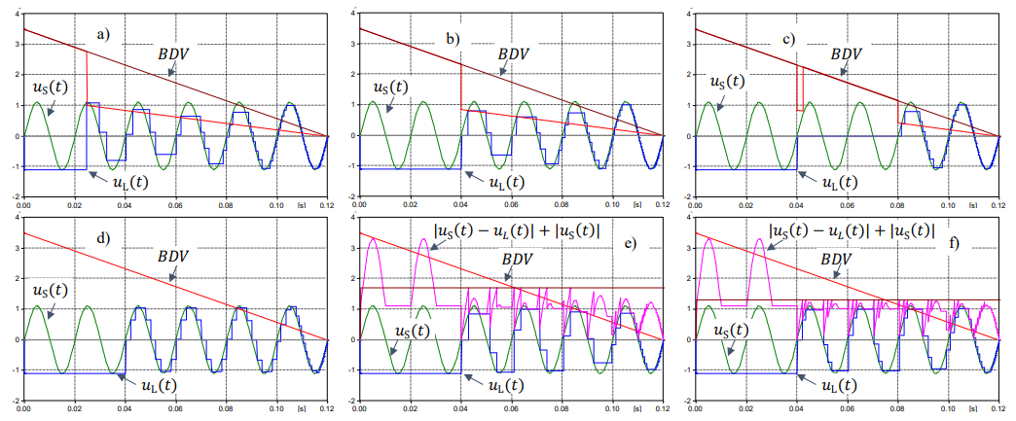
شکل 3. شکل موج‌های ولتاژ با نشان دادن عملکرد بسته شدن دیسکانکتور با الگوریتم‌های کنترل گوناگونی که برای کنترل جرقه‌ها در حین ولتاژ شکست به کار رفته اند.a ) تغییر BDV؛ b) تغییر BDV با شروع u_{s}؛ c) تغییر BDV با شروع از u_{s} صفر که سپس به حالت قبل باز‌ می‌گردد و باز مجدداً تغییر‌ می‌کند؛ d) جرقه‌های ولتاژ شکست در فواصل زمانی معین؛ e) ولتاژهای شکستی که با توجه به (1) با Aconst برابر با 1.7pu آغاز شده اند؛ f) ولتاژهای شکست که مطابق با (1) Aconst برابر با 1.3pu؛ u_{s}، u_{L}، BDV- همان بخش علامت گذاری شده در شکل 2 استفاده‌ می‌شود.
چنین الگوریتمی امکان وقوع تعداد کمتری ولتاژ شکست در قیاس با الگوریتمی را میسر‌ می‌سازد که در شکل 3 (b) نشان داد شد (حال در صورتی BDV تغییر نمی کند که جرقه‌ها به هر حال نتوانند رخ دهند).
شکل 3 (d) الگوریتم متفاوتی را نسبت به مواردی نشان‌ می‌دهد که قبلاً شرح داده شد. در اینجا، ولتاژهای شکست در فواصل زمانی معینی سبب جرقه زنی‌ می‌شوند. فواصل زمانی به حد کافی کوتاه هستند تا اطمینان حاصل گردد که ولتاژ در سرتاسر سیستم کنتاکت به ازای هر یک از ولتاژهای شکست به حد کافی پایین است. الگوریتم از لحظه عبور صفر ولتاژ u_{s} سمت منبع آغاز‌ می‌گردد که پیش از لحظه وقوع ولتاژ شکست در شرایطی است که امکان کنترل BDV وجود ندارد.
3) داده‌های ورودی: u_{s} – در دسترس، u_{L} - در دسترس: شکل‌های 3 (e) و (f) الگوریتم کنترلی را نشان‌ می‌دهند که به ازای ولتاژهای شکست در هنگام برآورده شدن شرایط زیر جرقه زنی آغاز‌ می‌شود:
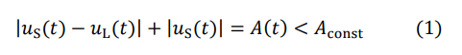
که u_{s} (t) - ولتاژ 50/60 هرتز سمت منبع دیسکانکتور است، u_{L} (t) - ولتاژ سمت بار دیسکانکتور‌ می‌باشد، A (t) تابعی از ولتاژ در طرفین سیستم کنتاکت است که | u_{s} (t) - u_{L} (t) | دارای برهم نهی با مقدار لحظه‌ای ولتاژ سمت منبع u_{s} (t)‌ می‌باشد؛ Aconst هم یک مقدار ثابت پیش فرض است که A (t) نسبت به آن مقایسه‌ می‌شود.
با توجه به رابطه (1)، ولتاژهای شکست زمانی سبب جرقه‌ می‌شوند که ولتاژ در طرفین سیستم کنتاکت دیسکانکتور دارای برهم نهی با میزان لحظه‌ای ولتاژ سمت منبع باشد که بیش از مقدار ثابت پیش فرض Aconst است. به همان صورت که VFTO حول u_{s} شکل‌ می‌گیرد، فرمول (1) امکان کنترل شرایط ولتاژ پیش از ولتاژ شکست را میسر‌ می‌سازد که منجر به تولید VFTO‌ می‌گردد. به منظور نشان دادن شرایط ولتاژی مختلف، شکل‌های 3 (e) و (f) الگوریتم‌هایی به ازای Aconst برابر با 1.7p.u و Aconst برابر با 1.3p.u را به ترتیب نشان‌ می‌دهند. انتظار‌ می‌رود که حداکثر مقادیر VFTO پایین تر و تعداد جرقه‌ها بالاتر از موردی با Aconst برابر با 1.7p.u حاصل شوند.

C. خلاصه از الگوریتم‌های کنترل
می توان در شکل 3 مشاهده نمود که استفاده از هر یک از الگوریتم‌های کنترلی که ارائه شده‌اند همانا سبب کاهش ولتاژ در طرفین سیستم کنتاکت دیسکانکتور و در نتیجه، کاهش مقادیر مورد انتظار VFTO‌ می‌گردد. از آنجایی که ولتاژ شکست در شرایط ولتاژی پایین تری رخ‌ می‌دهد که تعداد بیشتری ولتاژهای شکست پیش بینی شده اند.
هنگامی که BDV با توجه به تست‌های قبلی معلوم شده است،‌ می‌توان شروع الگوریتم کنترل را به نحو صحیحی انتخاب نمود تا از اعمال ولتاژ‌های شکست در شرایط ولتاژی نسبتاً بالا ممانعت شود و در عین حال، تعداد ولتاژهای شکست اضافی به حداقل برسد که در فرایند حادث‌ می‌شوند. در این باره، همواره باید تغییرات آماری BDV را علاوه بر بی دقتی احتمالی در زمانبندی کنترل در نظر گرفت. جرقه زنی ناشی از ولتاژهای شکست در همان لحظه عبور صفر ولتاژ سمت منبع u_{s}، مانع از اعمال ولتاژ زیادی در طرفین کنتاکت دیسکانکتور در حین احتراق جرقه‌ می‌شود، از این رو، VFTO متناظر هم کاهش‌ می‌یابد. بدون برخورداری از معلومات BDV،‌ می‌توان الگوریتم‌هایی را نیز به کار برد، اما خطر آن هم وجود دارد که اولین ولتاژ شکست در شدیدترین شرایط u_{s} ولتاژ سمت منبع رخ دهد (همانطور که در شکل 3 (a) هم نشان داده شده است).

3. مجموعه تست برای تجزیه و تحلیل‌های VFTO
در بخش حاضر به شرح طرح مجموعه تست GIS و منحنی مشخصات BDV دیسکانکتور مفروض برای تحلیل‌های VFTO پرداخته‌ می‌شود که گزارش آن‌ها در بخش IV ارائه‌ می‌گردد.

A. طرح کلی مجموعه تست و پارامترهای مربوطه
شکل 4 مجموعه تستی را نشان‌ می‌دهد که در سال 2009 توسط State Grid Corporation China (SGCC) در ایستگاه GIS 1100 کیلوولتی ووهان در چین مستقر شد و در مقاله حاضر هم مورد استفاده قرار گرفته است. تاکنون هم چندین کار تحقیقاتی بر اساس نتایج اندازه گیری‌هایی منتشر شده‌اند که از طریق مجموعه تست بدست آمده‌اند (به عنوان مثال مقالات [19]، [28] الی [30] و اخیراً [27]) که تجزیه و تحلیل‌هایی از ابعاد مختلف فرآیند تولید VFTO در UHV GIS ارائه شده اند. در مقاله حاضر، مجموعه تست ووهان را بر اساس قواعد اصلی مندرج در مقالات [31]، [32] و به ازای پارامترهای طراحی مدلسازی نموده ایم که در مقالات [29]، [30[ ذکر شده اند.
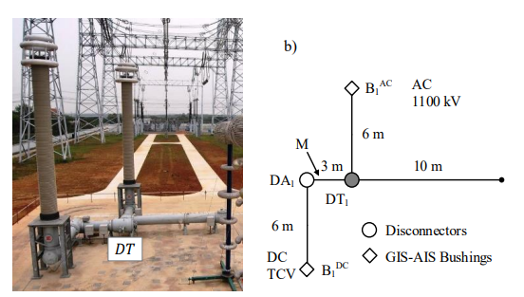
شکل 4. مجموعه تست ایستگاه GIS وووهان 1100 کیلو ولت با توجه به مقالات [29]، [30]؛ طول‌های مذکور در بخش IV برای شبیه سازی در نظرگرفته شده اند. نقطه اندازه گیری M متناظر با M1 در مقاله [27] است؛ DT- دیسکانکتور تحت بررسی است، تصویر در این جا از [28[ C 2013 IEEE اقتباس شده است و نمودار هم از مقاله [ 27C 2016 IEEE اقتباس شده است.
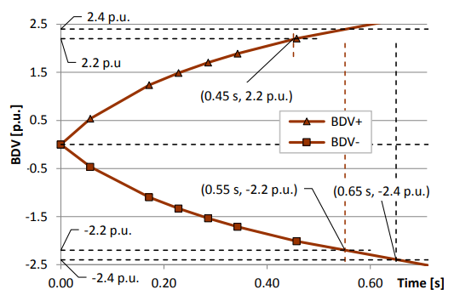
شکل 5. منحنی مشخصات ولتاژ شکست دیسکانکتور 1100 کیلوولت که بر حسب BDV حاصل از آزمایشات توسعه مطابق با گزارش [27] بدست آمده است (شکل 7 را در [27] مشاهده کنید). حداکثر بارهای قوس احتمالی که ممکن است به ازای 2.2 p.u رخ دهند. (به ازای BDV منفی 0.49 میلی ثانیه و به ازای BDV مثبت 0.55 میلی ثانیه مشخص شده است).

B. منحنی مشخصات ولتاژ شکست دیسکانکتور (BDV)
شکل 5 BDV مقرر در مقاله [27] را بر اساس اندازه گیری‌های کامل مقیاسی نشان‌ می‌دهد که به ازای دیسکانکتور 1100 کیلو ولت توسط ABB در آزمایشات توسعه به کار رفته است (شکل 5 را در مقاله [27] مشاهده فرمایید). در مقاله حاضر، ما چنین مشخصاتی را در مدل مجموعه تست ایستگاه ووهان به همان صورتی اجرا نمودیم که در شکل 4 نشان داده شده است. همان طور که‌ می‌بینید، BDV در شکل 5 غیر متقارن است، در شبیه سازی‌ها فرض‌ می‌کنیم که جزء منفی برای مقاومت ولتاژ پایین تر بر حسب مقادیر ولتاژ مطلق به کار‌ می‌رود (بنابراین پیش بینی‌ می‌شود که منجر به افزایش VFTO شود).
در شکل 5، لحظه‌های عبور BDV ± 2.2. p.u؛ و 2.4± نشان داده شده اند. ± 2.2 p.u پایین ترین BDV است که به ازای آن ولتاژهای شکستی‌ می‌توانند حادث شوند. میزان p.u. 2.4 - در مقاله حاضر به عنوان میزانی در نظر گرفته‌ می‌شود که الگوریتم کنترل از آن جا شروع‌ می‌شود و در واقع به آغاز ولتاژهای شکست مفروض هم اشاره دارد.
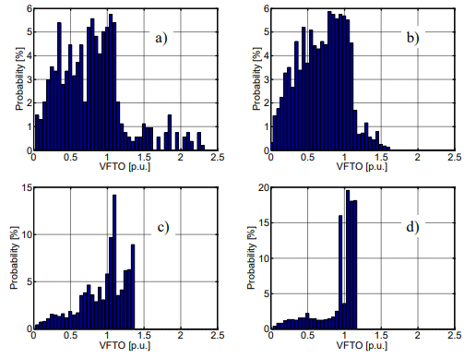
شکل 6. توزیع‌های VFTO که به ازای مجموعه تست نقطه Min بدست آمده‌اند که در شکل 4 نشان داده شد که به ازای عملکرد بسته شدن دیسکانکتور هم BDV در شکل 5 نشان و به ازای الگوریتم‌های کنترل در شکل 3 نشان داده شده اند: a) بدون کنترل، b) تغییر BDV به ازای شکل سوم 3؛ c) جرقه‌های محترق در فواصل زمانی مساوی 25 میلی ثانیه‌ای مطابق با شکل چهارم 3؛ d) جرقه‌های محترق مطابق با A (t) متناظر با شکل 3 (e)، (f با Aconst برابر با 1.1pu.
4. شبیه سازی‌ها به ازای GIS 1100 کیلوولتی با بهره گیری از الگوریتم‌های کنترل گوناگون مرتبط با ولتاژ شکست
نتایج شبیه سازی در این بخش ارائه شده‌اند که به ازای مجموعه تست ووهان 1100 کیلوولتی انجام گرفته است، به همان صورت که در شکل 4 و برای دیسکانکتور 1100 کیلوولتی نشان داده شده است که به ازای آن مشخصاتی که اندازه گیری شده اند، BDV در شکل 5 نشان داده شد؛ که از الگوریتم‌های کنترل به همان صورت استفاده شد که در شکل نشان داده شده است. هر یک از این الگوریتم برای عملیات بسته شدن به کار رفته‌اند که توزیع VFTO و نیز تعداد کل جرقه‌هایی محاسبه شدند که در فرایند عملی رخ داده اند. به ازای هر یک از موارد شبیه سازی، الگوریتم کنترل با توجه به شرایطی آغاز شد که مقدار مطلق BDV به کمتر از 2.4 p.u کاهش یافته است. پیش از آغاز الگوریتم، باید اطمینان حاصل گردد که شکست‌ها به طور خودبخودی (بدون استفاده از هر گونه الگوریتمی) پیش از آغاز الگوریتم رخ نخواهند داد.
پس از ارائه کار تحقیقات در مقاله [[ 27، VFTO به ازای مکان منتخب در مجموعه تست محاسبه شد که باM در شکل 4 مشخص شده است.

A. نتایج شبیه سازی به ازای توزیع‌های VFTO
شکل 6 نتایج شبیه سازی توزیع‌های VFTO را به ازای چهار مورد شبیه سازی نشان‌ می‌دهد: چنانچه بدون الگوریتم کنترل در شکل 3 ((شکل 6 (a))) نشان داده شد و با الگوریتم کنترل به همراه تغییر BDV در شکل سوم 3 نشان داده شده است (شکل 6 (ب)) را ببینید) و برای الگوریتم کنترل با وجود احتراق جرقه در فواصل زمانی معین 2.5 میلی ثانیه‌ای به همان صورت که در شکل 3 (d) نشان داده شده است (شکل 6 (c)) را ببینید) و به ازای الگوریتم کنترل که در آن جرقه‌ها مطابق با رابطه (1) محترق‌ می‌شوند، همانطور که در شکل‌های چهرم و پنجم 3 نشان داده شده است (شکل 6 (d) را ببینید).
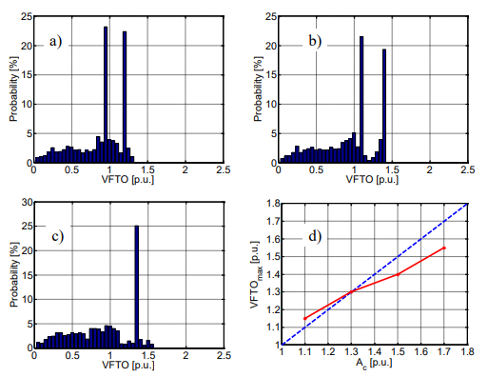
شکل 7. توزیع‌های VFTO که به ازای مجموعه تست نقطه Min در شکل 4، به ازای عملیات بسته شدن دیسکانکتور BDV در شکل 5، به ازای الگوریتم کنترل در شکل 3 (e)، (f) که در آن جرقه زنی صورت‌ می‌گیرد (مطابق A (t)) با: a) Aconst برابر با 1.3pu، b) Aconst برابر با 1.5pu، c) Aconst برابر با 1.7pu، d) Aconst برابر با 1.1، 1.3، 1.5، 1.7 pu، نشان داده شده اند.
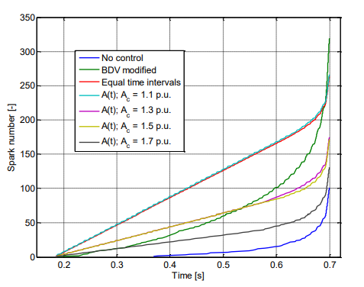
شکل 8. تعداد جرقه‌هایی که حادث شده‌اند به ازای مجموعه تست نقطه Min در شکل 4، به ازای عملکرد بسته شدن BDV دیسکانکتور در شکل 5، به ازای الگوریتم‌های کنترل در شکل 3 نشان داده شده اند.
حداکثر میزان VFTO (VFTOmax) که به ازای هیچ مورد رفرنس کنترلی شبیه سازی شده است را‌ می‌توان از شکل 6 (a) برابر با 2.3 pu خواند که مطابق با مقدار متناظرش در مقاله [27] و مطابق با نتایج اندازه گیری مندرج در مقاله [28] به ازای همان شرایط شبیه سازی است (به متن زیر جدول IV در مقاله [27] مراجعه فرمایید).
شکل 7 (a) الی (c) توزیع‌های VFTO را تحت شرایط مشابه با شکل 6، با الگوریتم کنترل نشان‌ می‌دهند که در آن جرقه‌ها طبق فرمول (1) محترق‌ می‌شوند، همانطور که در شکل 3 هم نشان داده شد. مقادیر مختلف Aconst هم مفروض‌ می‌باشند. شکل 7 (d) حداکثر مقادیر VFTO (VFTOmax) را نشان‌ می‌دهد که به ازای هر یک از Aconst‌های مفروض (از شکل‌های 6 (d) و 7 (a) - (c)) مقرر شده‌اند و افزایش VFTOmax با افزایش پارامتر Aconst. مشهود است.
(جدول I. خلاصه‌ای از نتایج شبیه سازی که در شکل‌های 6 الی 8‌ می‌بینید؛ حداکثر VFTO هم در واقع حداکثر میزان حاصل از توزیع‌های VFTO در شکل‌های 6 و 7 و n_{max} هم تعداد ولتاژهای شکست در فرآیند است)
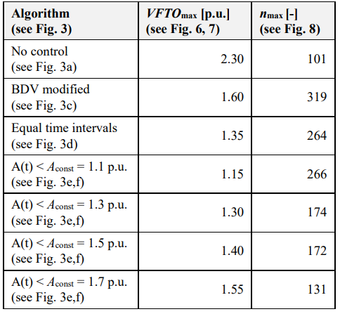

B. نتایج شبیه سازی به ازای تعداد جرقه ها
شکل 8 تعداد کل جرقه‌های محترق طی یک فرآیند بسته شدن به تنهایی را نشان‌ می‌دهد که به ازای همان الگوریتم‌های کنترلی که قبلاً استفاده شده‌اند و در شکل های. 6 و 7. ملاحظه‌ می‌شوند.
جدول I VFTO max (به همان صورت که در شکل‌های 6 و 7 نشان داده شده است) و تعداد کل جرقه‌ها (همان طور که در شکل 8 نشان داده شده است) به ازای هر یک از الگوریتم‌هایی به طور خلاصه بیان‌ می‌کند که به کار رفته‌اند (همانطور که در شکل 3 نشان داده شده است). ملاحظه‌ می‌گردد که با انتخاب الگوریتم کنترل ولتاژ شکست،‌ می‌توان VFTO max و تعداد جرقه‌های موجود در فرایند را کنترل نمود. کاهش VFTO حداکثر هم سبب افزایش تعداد ولتاژهای شکست در فرآیند‌ می‌گردد (به جدول شماره 1، ردیف 1 در مقابل ردیف‌های 2-7 مراجعه فرمایید). این کار را‌ می‌توان با انتخاب مناسب پارامترهای الگوریتم کنترل، تحت کنترل بیشتری انجام داد (به جدول I، ردیف‌های 4-7 مراجعه فرمایید).

5. نتایج
در حال حاضر، توجه بسیاری از صنایع و دانشگاه‌ها معطوف تحقیقات در خصوص روش‌هایی برای کاهش و میرایی اضافه ولتاژهای بسیار سریع گذرا (VFTO) در سوئیچ گیرهای گازی (GIS)، به ویژه برای GIS کلاس EHV و UHV شده است. اکثر روش‌های پیشرفته مبتنی بر اتلاف انرژی امواج الکترومغناطیسی مرتبط با VFTO مطرح شده اند.
مفهوم جدیدی هم در مقاله حاضر ارائه شد که با بهره گیری از آن امکان کاهش VFTO به واسطه کنترل شرایط ولتاژی پیش از وقوع ولتاژهای شکست در سیستم کنتاکت دیسکنتاکتور میسر‌ می‌گردد. مثال‌هایی از الگوریتم‌های کنترل هم ارائه شده‌اند که نخست به ازای یک مورد شبیه سازی نموداری و سپس، برای مجموعه تست واقعی 1100 کیلو ولت استفاده شده اند. تجزیه و تحلیل اثر الگوریتم‌های کنترل بر فرآیند کاهش VFTO به ازای یک مدل مربوط به ایستگاه 1100 کیلو ولتی ووهان GIS در چین با منحنی مشخصات ولتاژ شکست دیسکانکتور 1100 کیلوولت حاصل از آزمایشات توسعه مندرج در مقاله [27] انجام گرفت.
همچنین نشان داده شد كه به کمک كنترل شرايط ولتاژي كه تحت آن‌ها ولتاژ شکست طي فرآيند عملکرد دیسکانکتور رخ مي دهد، VFTO علاوه بر تعداد ولتاژهاي شکست قابل كنترل است. با کمک الگوریتم‌های کنترلی که ارائه شده اند، محدود نمودن حداکثر مقادیر VFTO سبب افزایش تعداد ولتاژهای شکست هم در عین حال‌ می‌گردد. الگوریتم‌های کنترلی که در مقاله حاضر ارائه شده اند، قادر به کنترل کامل بر تمامی موارد در لحظات وقوع ولتاژ شکست‌ می‌باشند. کاری که در مقاله حاضر ارائه شده است،‌ می‌تواند به عنوان مبنایی برای توسعه دیسکانکتور GIS با سیستم کنترل ولتاژ به کار رود. همان طور که منحنی مشخصات ولتاژ شکست به ساختار دقیق و جزئی دیسکانکتور GIS، وابسته است، پس ارزیابی نهایی باید به ازای طراحی خاص سیستم کنتاکت دیسکانکتور GIS صورت گیرد. کاربرد الگوریتم‌های کنترلی که ارائه شده‌اند هم‌ می‌تواند منجر به طراحی بهینه تر دیسکانکتور و یافتن راهکارهای مطمئن تر برای پست فرعی گردد.

REFERENCES
[1] G. Ecklin and D. Schlicht, “Overvoltages in GIS caused by the operation of isolators,” in Proc. 1979 of the Brown Boveri Research Centre, Baden, Switzerland, September 3-4, 1979.
[2] M. Szewczyk, K. Kutorasiński, M. Wroński, M. Florkowski, “FullMaxwell Simulations of Very Fast Transients in GIS: Case Study to Compare 3D and 2D-Axisymmetric Models of 1100 kV Test Set-Up,” IEEE Trans. Power Delivery [accepted for publication, available in IEEEXplore, DOI: 10.1109/TPWRD.2016.2527823], Feb. 2016.
[3] Working Group C4.306, Insulation Coordination for UHV AC Systems, CIGRE Technical Brochure 542, June 2013.
[4] U. Riechert, M. Bösch, M. Szewczyk, W. Piasecki, J. Smajic, A. Shoory, S. Burow, S. Tenbohlen, “Mitigation of Very Fast Transient Overvoltages in Gas Insulated UHV Substations”, 44th CIGRÉ Session, 2012.
[5] A. Tavakoli, A. Gholami, H. Nouri, M. Negnevitsky, "Comparison between suppressing approaches of Very Fast Transients in Gas-Insulated Substations (GIS)," IEEE Trans. Power Delivery, vol. 28, no 1, pp. 303- 310, Jan. 2013.
[6] Y. Yamagata, K. Tanaka, S. Nishiwaki, N. Takahashi, T. Kokumai, I. Miwa, T. Komukai, K. Imai, “Suppression of VFT in 1100 kV GIS by adopting resistor-fitted disconnector,” IEEE Tran. Power Delivery, vol. 1, no 2, pp. 872-880, April 1996.
[7] W. D. Liu, L. J. Jin, J. L. Qian, "Simulation test of suppressing VFT in GIS by ferrite rings," in Proc. 2001 International Symposium on Electrical Insulating Materials, pp. 245-247, Beijing, China, 2011.
[8] J. V. G. Rama Rao, J. Amarnath, S. Kamakshaiah, "Simulation and measurement of Very Fast Transient Overvoltages in a 245 kV GIS and research on suppressing method using ferrite rings," ARPN Journal of Engineering and Applied Sciences, vol. 5, no 5, pp. 88-95, May 2010.
[9] S. Burow, U. Riechert, W. Köhler, S. Tenbohlen, "New mitigation methods for transient overvoltages in gas insulated substations," in Proc. Stuttgarter Hochspannungssymposium, Stuttgart, Germany, 2012, pp. 169-181.
[10] Y. Guan, G. Yue, W. Chen, Z. Li, W. Liu, “Experimental Research on Suppressing VFTO in GIS by Magnetic Rings,” IEEE Trans. Power Delivery, vol. 28, No. 4, pp. 2558-2565, Oct 2013.
[11] S. Burow, U. Straumann, W. Köhler, S. Tenbohlen, “New Methods of Damping Very Fast Transient Overvoltages in Gas-Insulated Switchgear,” IEEE Trans. Power Delivery, vol. 29, No. 5, pp. 2332-2339, October 2014.
[12] M. Szewczyk, J. Pawłowski, K. Kutorasiński, W. Piasecki, M. Florkowski, U. Straumann, “High-Frequency Model of Magnetic Rings for Simulation of VFTO Damping in Gas-Insulated Switchgear With FullScale Validation,” IEEE Trans. Power Delivery, vol. 30, No. 5, pp. 2331- 2338, October 2015.
[13] M. Szewczyk, K. Kutorasiński, J. Pawłowski, W. Piasecki, M. Florkowski, “Advanced Modeling of Magnetic Cores for Damping of High-Frequency Power System Transients,” IEEE Trans. on Power Delivery, vol. 31, no. 5, pp. 2431-2439, Apr. 2016.
[14] M. Szewczyk, W. Piasecki, M. Stosur, M. Florkowski, U. Riechert, “Damping of VFTO in Gas-Insulated Switchgear by a New Coating Material,” IEEE Trans. Power Delivery, vol. 31, No. 6, pp. 2553-2558, Feb. 2016.
[15] J. Smajic, A. Shoory, S. Burow, W. Holaus, U. Riechert, S. Tenbohlen, "Simulation-Based Design of HF Resonators for Damping Very Fast Transients in GIS," IEEE Trans. Power Delivery, 2014.
[16] S. Burow, U. Straumann, W. Köhler, S. Tenbohlen, “New Methods of Damping Very Fast Transient Overvoltages in Gas-Insulated Switchgear,” IEEE Trans. Power Delivery, vol. 29, No. 5, pp. 2332-2339, October 2014.
[17] M. Szewczyk, W. Piasecki, M. Wroński, K. Kutorasiński, "New concept for VFTO attenuation in GIS with modified disconnector contact system," IEEE Trans. Power Delivery, vol. 30, No. 5, pp. 2138-2145, October 2015.
[18] Szewczyk M., Piasecki W., Stosur M., Riechert U., Kostovic J., “Impact of Disconnector Design on Very Fast Transient Overvoltages in GasInsulated UHV Switchgear”, Proceedings of 17th International Symposium on High Voltage Engineering (ISH), August 22nd-26th, Hannover, Germany, 2011.
[19] S. Yinbiao, H. Bin, L. Ji-Ming, C. Weijiang, B. Liangeng, X. Zutao, C. Guoqiang, “Influence of the Switching Speed of the Disconnector on Very Fast Transient Overvoltage,” IEEE Trans. Power Delivery, vol. 28, No. 4, pp. 2080-2084, October 2013.
[20] High-Voltage Switchgear and Controlgear—Part 102: Alternating Current Disconnectors and Earthing Switches, IEC 62271-102.
[21] F. Gai, S. Chen, H. Jiang, W. Tian, J. Chen, X. Li, “Analysis of Conduction Characteristics of Field-Breakdown Triggered Vacuum Switches,” IEEE Trans. Plasma Science, vol. 41, no. 8, pp. 2160-2165, August 2013.
[22] J. L. Parpal, H. P. Mercure and G. R. Mitchel, “Laser Triggered Chopped Wave Generator,” IEEE Trans. on Power Delivery, vol. 2, no. 4, pp. 1141- 1144, Oct. 1987.
[23] E. Kuffel, W. S. Zaengl, J. Kuffel, “High Voltage Engineering – Fundamentals,” 2nd Edition, Newnes 2000 [24] R. A. Dougal, P F Williams, “Fundamental processes in laser-triggered electrical breakdown of gases,” Journal of Physics D: Applied Physics, vol. 17, No. 5, p. 903, 1984.
[25] A. Sunesson, P. Barmann, S. Kroll, L. Walfridsson, “Laser triggering of electric breakdown in liquids,” IEEE Trans. Dielectrics and Electrical Insulation, vol. 1, no. 4, pp. 680-691, August 1994.
[26] B. M. Song, D. A. Hammer, C. Golkowski, Yong-Lai Tian, “Initiation of microwave-induced electrical breakdown of high-pressure gases,” IEEE Trans. Plasma Science, vol. 31, no. 1, pp. 146-156, February 2003.
[27] M. Szewczyk, M. Kuniewski, W. Piasecki, M. Florkowski “Determination of Breakdown Voltage Characteristics of 1’100 kV disconnector for modeling of VFTO in Gas-Insulated Switchgear,” IEEE Trans. Power Delivery, vol. 31, No. 5, pp. 2151-2158, Dec. 2015.
[28] Y. Shu, W. Chen, Z. Li, M. Dai, Ch. Li, W. Liu, and X. Yan, “Experimental Research on Very-Fast Transient Overvoltage in 1100-kV Gas-Insulated Switchgear,” IEEE Trans. Power Delivery, vol. 28, no. 1, pp. 458-466, Jan. 2013.
[29] Y. Gongchang, L. Weidong, Ch. Weijiang, G. Yonggang, and L. Zhibing, “Development of Full Frequency Bandwidth Measurement of VFTO in UHV GIS,” IEEE Trans. Power Delivery, vol. 28, no. 4, pp. 2550-2557, Oct. 2013.
[30] W. Chen, H. Wang, B. Han, L. Wang, G. Ma, G. Yue, Z. Li, and H. Hu, “Study on influence of Disconnector Characteristics on Very Fast Transient Overvoltage in 1100 kV Gas-Insulated Switchgear,” to be published.
[31] D. Povh, H. Schmitt, O. Volcker, R. Witzmann, P. Chewdhuri, A. E. Imece, R. Iravani, J. A. Martinez, A. Keri, A. Sarshar, “Modeling and Analysis Guidelines for Very Fast Transients,” IEEE Power Engineering Review, vol. 17, issue 13, 1996.
[32] M. Szewczyk, M. Stosur, W. Piasecki, M. Kuniewski, P. Balcerek, M. Florkowski, U. Riechert, “Measurements and Simulations of Very Fast Transients during Disconnector,” Przegląd Elektrotechniczny, 2012, vol. 88, issue 11B.

